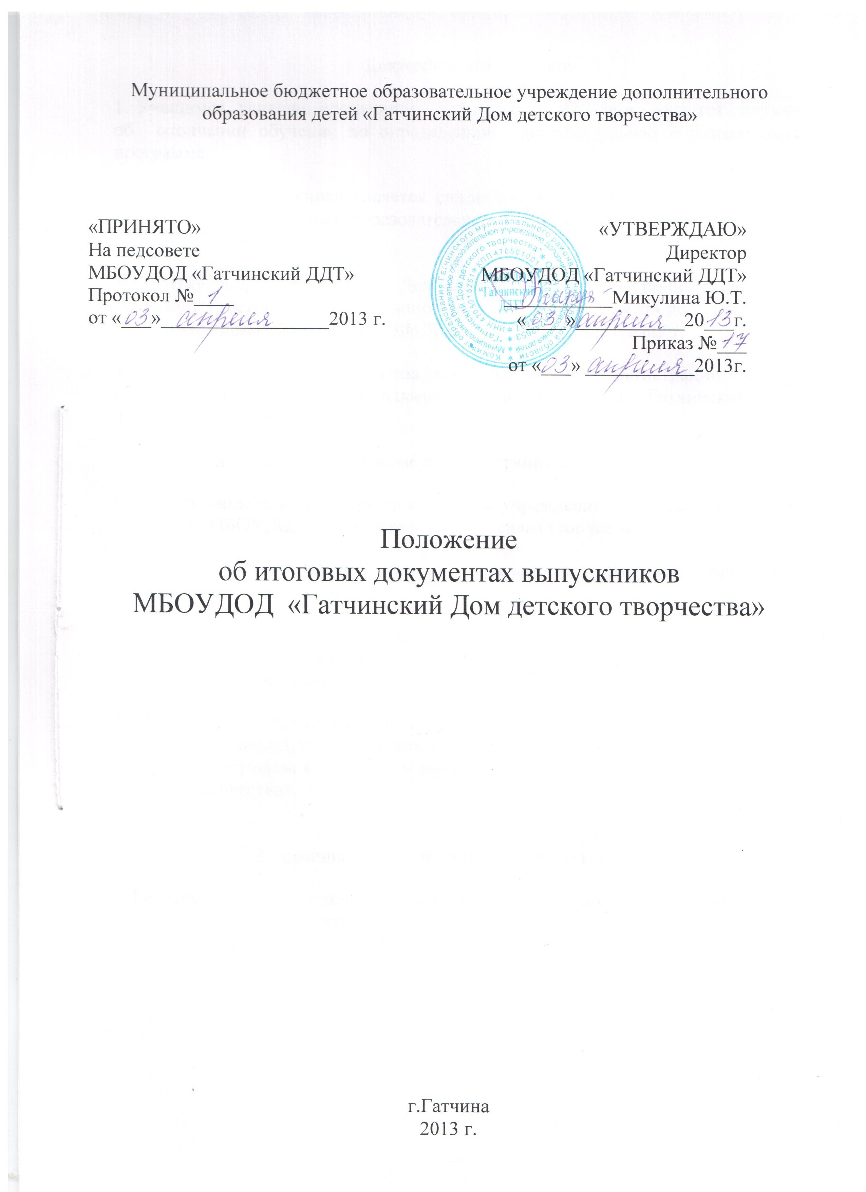
1. Документы выпускников.
1. Учащимся, успешно прошедшим полный курс обучения, выдается документ об окончании обучения по определенной дополнительной образовательной программе.
2. Документ выпускника является свидетельством прохождения и окончания одной из дополнительных образовательных программ МБОУДОД «Гатчинский ДДТ».
3. в МБОУДОД «Гатчинский ДДТ» принят следующий документ, удостоверяющий успешное завершение обучения по дополнительным образовательным программам: СВИДЕТЕЛЬСТВО (Приложение 1) .
4. Данные о выдаче документов заносятся в книгу регистрации выдачи свидетельств, хранящийся у администрации МБОУДОД «Гатчинский ДДТ».
5. Всем свидетельствам присваивается регистрационный номер.
6. Бланки свидетельств заверяются печатью учреждения, подписью директора и педагогов МБОУДОД «Гатчинский ДДТ».
7. Выдача выпускникам документов производится директором МБОУДОД «Гатчинский ДДТ», заместителем директора по учебно-воспитательной работе или педагогами в торжественной обстановке.
8. Выпускникам, освоившим часть дополнительной образовательной программы, выдается справка на бланке учреждения об обучении или о периоде обучения в творческом объединении МБОУДОД « Гатчинский ДДТ» (Приложение 2).

2. Административная деятельность по контролю.
Контроль за соблюдением порядка вручения документов выпускников осуществляется администрацией МБОУДОД «Гатчинский ДДТ» в лице директора и заместителя директора по учебно-воспитательной работе.
Приложение 2

Справка
об обучении в МБОУДОД «Гатчинский ДДТ»,

Данная справка выдана ____________________________________________________
(фамилия, имя, отчество - при наличии)
дата рождения «___»____________г., в том, что он(а) обучался (обучалась) с ______________20___г. по ____________20___г. в муниципальном бюджетном образовательном учреждении дополнительного образования детей «Гатчинский Дом детского творчества».
Объём учебной нагрузки за период обучения:

№ п/п | Наименование дополнительной образовательной программы | 20___/20____  учебный год  ( год обучения) | 20___/20____ учебный год  (год обучения) | Объём учебной нагрузки за период обучения в часах
 | Итого

Директор ___________ ____________________
(подпись) (Ф.И.О.)
М.П.

Приложение 1


СВИДЕТЕЛЬСТВО



СВИДЕТЕЛЬСТВО
Муниципальное бюджетное
образовательное учреждение
дополнительного образования детей
«Гатчинский Дом детского творчества»

МБОУДОД «Гатчинский
Дом детского творчества»

Лицензия Серия 47 ЛО1 №0000231 от 5.03.2013 г
Комитета общего и профессионального
образования Ленинградской области

Муниципальное бюджетное
образовательное учреждение
дополнительного образования детей
«Гатчинский Дом детского творчества»

МБОУДОД «Гатчинский
Дом детского творчества»

Лицензия Серия 47 ЛО 1 № 0000231 от 5.03. 2013 г.
Комитета общего и профессионального
образования Ленинградской области
Настоящее свидетельство выдано

______________________________________

в том, что он/ она / с 20___ г
по 20___ г
прошел обучение в объеме _____ часов по дополнительной образовательной программе:

_______________________________________

Регистрационный №____

Директор МБОУДОД «Гатчинский ДДТ» Микулина Ю.Т.
Педагог

г.Гатчина

Настоящее свидетельство выдано

______________________________________

в том, что он/ она / с 20___ г
по 20___ г
прошел обучение в объеме _____ часов по дополнительной образовательной программе:

_______________________________________

Регистрационный №____

Директор МБОУДОД «Гатчинский ДДТ» Микулина Ю.Т..
Педагог

г.Гатчина

